**Esteganografía**

* Abrir la máquina virtual de Kali y vamos a la consola de Kali.
* Luego instalamos steghide con el comando “apt-get install steghide”.
* Para esconder un archivo de texto en una imagen lo que hacemos es un folder en el escritorio que posea una imagen y un archivo de texto. A la imagen le ponemos de nombre picture y al archivo de texto secret.txt.

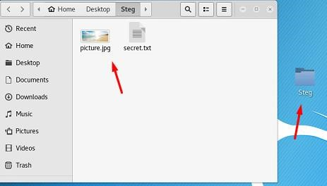

* Ahora vamos a una consola y colocamos el siguiente comando “steghide embed -cf picture.jpg ef secret.txt” y en el passphrase colocamos “Test123”.

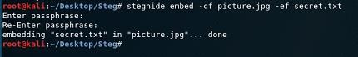

* Ahora le podemos enviar nuestro archivo a algún compañero, si vemos la imagen no ha cambiado en nada.
* Para extraer el mensaje con el archivo vamos a una consola y escribimos lo siguiente “steghide extract -sf picture.jpg”, nos pide el passphrase y cuando se lo damos vemos el archivo de texto aparecer.

